媒体发布稿

欧瑞康好塑热流道系统

用于液压针阀系统的创新机械式行程调节器，有效避免外观缺陷

意大利San Polo di Piave, 2021年7月 – 欧瑞康好塑热流道研发了一种用于液压针阀系统的机械式行程调节器MSR（Mechanical Stroke Regulator）， 通过MSR可以轻松地对热流道系统中每一阀针的位置进行单独预设。通过刻度调节螺丝，用户可以单独设置每个喷嘴的驱动油量，针阀系统通过油量将阀针驱动至预设位置。通过这一方式，可以单独调节每一喷嘴的压降，并管理保压阶段的压力分布。
欧瑞康好塑热流道推出全新MSR机械式行程调节器，MSR适用于欧瑞康好塑当前的所有带电磁阀的油缸系列。可仅对有需要的喷嘴安装MSR，节省成本。MSR的安装只需要大约10分钟，并且即使模具安装在注塑机上，也可进行安装。安装MSR无需修改现有的热流道系统开框。MSR搭配欧瑞康好塑的FLEXspeed，可实现对阀针速度的调节。
首批用户一致确认MSR能有效优化顺序注塑过程中的熔体流动平衡，从而通过简单的方法避免表面瑕疵。大量试验亦证明MSR也可成功应用于家族模。
欧瑞康好塑销售副总裁Stephan Berz评论说：”我们发现，注塑过程中出现的许多制品质量问题都可以通过阀针管理和阀针正确定位而获得积极效果。全新推出的MSR是我们潜心研发的成果，旨在使压降与阀针开启行程成比例。通过采用MSR，即使是油缸系统，也可轻松调节阀针。”

关于欧瑞康好塑
欧瑞康好塑 (www.oerlikon.com/hrsflow)，隶属于瑞士高科技集团欧瑞康（Oerlikon），是欧瑞康聚合物加工事业板块旗下一员，总部位于意大利San Polo di Piave，致力于为塑料注塑行业研发和制造先进的和创新的热流道系统。欧瑞康好塑目前在全球拥有约1000名员工，业务遍及全球所有主要市场，在全球建有三大生产工厂——位于意大利San Polo di Piave的欧洲总部，位于中国杭州的亚洲总部，以及位于美国密歇根州大急流城附近的拜伦中心工厂。

如需了解更多信息，请联系：

Chiara Montagner  Marketing & Communication Manager  Oerlikon HRSflow  Tel: +39 0422 750 127  Fax: +39 0422 750 303  chiara.montagner@oerlikon.com  www.oerlikon.com/hrsflow |  | Erica Gaggiato  Marketing & Communication Specialist  Oerlikon HRSflow  Tel: +39 0422 750 120  Fax: +39 0422 750 303  erica.gaggiato@oerlikon.com  www.oerlikon.com/hrsflow
编辑联系方式，请赐样刊至:

Dr.-Ing. Jörg Wolters
Konsens PR GmbH & Co. KG
Im Kühlen Grund 10, D-64823 Groß-Umstadt Germany
Tel: +49 6078 9363 0
mail@konsens.de

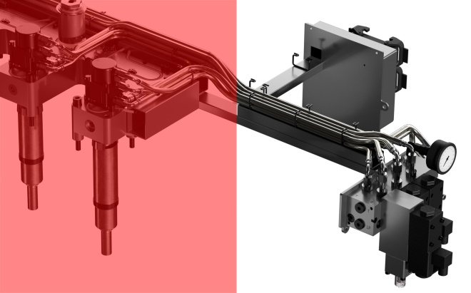

欧瑞康好塑热流道推出全新机械式行程调节器MSR（Mechanical Stroke Regulator），MSR适用于液压驱动的针阀式系统，为调节和平衡不同浇口间的熔体流动提供了一种操作简便的方法。
©欧瑞康好塑

点击此处下载高清图片

